《数字电子技术》小测答案
（2019-2020学年第二学期）
一、选择填空题（共40分，每空2分）
1．周期性数字波形高电平持续4ms，低电平持续6ms，占空比为（ C ）。
A. 4 B. 6 C. 40% D. 60%
2. 八路数据分配器，其地址输入端有（ C ）个。
A.1 B.2 C.3 D.8
3. 一个8选1数据选择器的数据输入端有（ D ）个。
A.1 B.2 C.3 D.8
4．时序逻辑电路的基本单元是触发器，与组合逻辑电路相比，主要特点是（ A ）。
A 具有记忆功能 B 具有翻转功能 C 具有置位功能 D 具有复位功能
5. 判断下图所示电路为 （ B ）。
A. 左移位寄存器 B. 并行输入数码寄存器
C. 右移位寄存器 D. 串并行输入移位数码寄存器
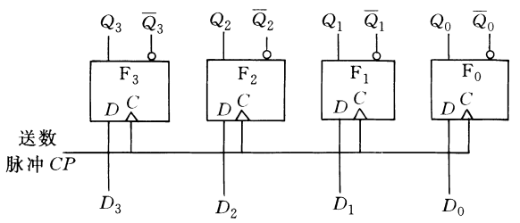
6. 用来鉴别脉冲信号幅度时，应采用（ D ）。
A.稳态触发器 B.双稳态触发器 C.多谐振荡器 D.施密特触发器
7. 多谐振荡器可产生（ B ）。
A.正弦波 B.矩形脉冲 C.三角波 D.锯齿波
8. 利用555定时器构成单稳态触发器时，输出电压脉冲的宽度t_{w}为（ A ）。
A. 1.1RC B. 1.2RC C. 1.3RC D. 1.5RC
9．逻辑函数的对偶式为 。
10. CMOS 门电路的闲置输入端不能悬空，对于与非门应当接到 高 电平，对于或非门应当接到 低 电平。
11. 具有0态、1态和高阻态的门电路称之为 三态门 。
12.漏极开路输出门的英文缩写为 OD 门，工作时必须外加 电阻 和电源。漏极开路门能实现 线与 逻辑运算的电路连接。
13. 一个3输入端的与非门，其扇入数是 3 。
14. 下图为二输入逻辑门的输入A、B 和输出 Y的波形，则该逻辑门是 同或门 。
15．七段译码器显示器框图如下图所示，且内部为共阳极接法。若要显示十进制数“4”，则译码器输出端abcdefg应为 1001100 。
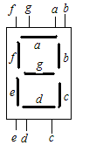
第14题 第15题
16. 单稳态触发器有 1 个稳定状态；多谐振荡器有 0 个稳定状态。

二、计算分析题（共60分，每题20分）

1. 某工厂有一台容量为35KW的自备电源，为A、B、C三台用电设备供电，设A、B、C设备的额定功率分别为10KW、20KW、30KW，它们投入运行是随机的组合。试用 74HC138 和门电路实现一个电源过载报警电路。（要求列出：真值表、最简逻辑表达式、逻辑电路图）

解：设设备A、B、C运行为1，否则为0；报警信号用Y表示，报警为1，否则为0。

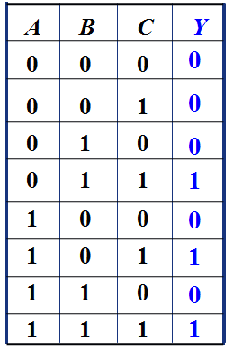
真值表如下：

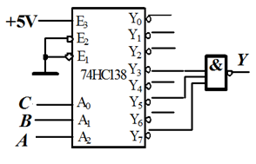

2. 电路如下图所示。已知时序脉冲CP的周期为1s。要求：（1）写出各触发器的激励方程和输出Y的表达式；（2）画出Q₀、Q₁、Q₂和Y的波形图；（3）说明发光二极管LED的发光规律。设各触发器的初始状态均为0态。
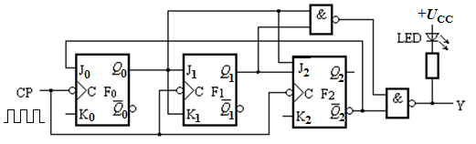
解：（1）触发器的激励方程
； ；；
（2）
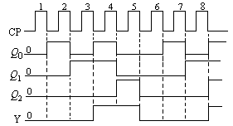

（3）当Y＝“0”时，发光二极管LED亮，亮3秒；而Y＝“1”时，发光二极管LED灭，灭2秒。即按亮（3秒）→灭（2秒）→亮（3秒）→灭（2秒）的规律循环。
由于该电路的输出Q₂ Q₁ Q₀按一定规律循环，所以该电路也可以作为五进制计数器应用。

3．用计数器74LVC161和适当逻辑门电路设计一个模为12的计数器，并简要说明设计原理。
解：用反馈清零法或反馈置数法跳过16-12=4个多余状态。
反馈清零法：利用74161芯片的异步清零功能，在第12个计数脉冲作用，电路的输出状态为1100时，将Q₃和Q₂信号经过与非门产生清零信号，输出到异步清零端，使计数器从0000状态开始重新计数。
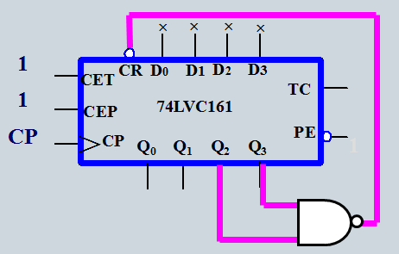

反馈置数法：利用74161芯片的同步置数功能，将置入数据端D₃到D₀全部接0，将Q₃、Q₁和Q₀信号经过与非门接到同步置数端，当电路的输出状态为1011时，同步置数端为0，等下一个计数脉冲到来后输出全为0，使计数器从0000状态开始重新计数。

